花葉家族檳榔相關產品中盤商資訊系統設計架構之研究(範例一)

王大中 老師 | 王二中 學生
內湖高工  資料處理科 | 內湖高工  資料處理科
lion@takming.edu.tw | penda@gmail.com

摘要
企業架構與資訊科技研討會論文撰寫導引，僅提供參考，作者可以挑選部分章節內容，依您的實際研究主題，參考撰寫成投稿論文。
以下以「花葉家族檳榔相關產品中盤商資訊系統建置案」為例，導引作者寫作，論文除了文章內容外，可以搭配視圖來描述。作者可以於http://archimatetool.com下載企業架構塑模工具Archi；同時於http://www.aea-taiwan.org/SEAIT2016/description.html下載本研討會提供的「論文寫作架構參考模式_v1.0」，以Archi將之開啟。開啟後，於Models視窗中，點開Views資料匧中的各子資料匧，按照「花葉家族檳榔相關產品中盤商資訊系統建置案」各資料匧章節的視圖範例，來繪製您論文主題的視圖。其實，只要修改各視點元素中的文字，以符合您論文主題所探討的應用內容，即可架構出您的論文。完成後的視圖，只要在視圖編輯視窗上，用滑鼠點右鍵，選Export\View As Image to Clipboard，即可Copy您的視圖，再貼到Word編輯器畫面中，就可完成剪貼視圖的動作。
作者以「論文寫作架構參考模式_v1.0」為母體模版，完成改造成新的架構後，可挑選出您認為有益寫作及說明理念的視圖，將之Copy至論文中。所以，「論文寫作架構參考模式_v1.0」中的視圖，只是建議之模版，作者可依不同應用的主題，加以擴充、刪除或修改；只要多練習幾次，就可以上手操作。
中文摘要，不可超出500字，須於本頁完成，不可延伸至次頁。本論文，分章，分節，分段完成。各段不超出10句話為原則，一句話的定義是: 3-6個逗點後接一個句點；一句話若文思太長，可用分號隔開。

關鍵字：關鍵詞彙、關鍵詞彙、關鍵詞彙、關鍵詞彙、至多五個。

- 緒論
  - 研究動機
本研究，乃由研究主題的主要利害關係人及其關注，找出了目前欲解決的資訊科技問題，這些問題的發生，形成了我們對這個主題的研究動機。「花葉家族檳榔相關產品中盤商資訊系統建置案」的主要利害關係人包括了：花葉家族中盤商、產農、顧客、同行、檳榔公會等，如圖1.1所示。
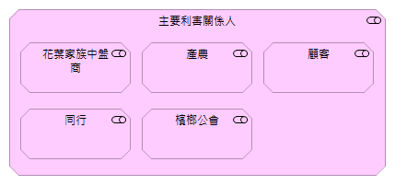
圖1.1 主要利害關係人
在「花葉家族檳榔相關產品中盤商資訊系統建置案」中，可以由主要利害關係人中，詢問及找到他們的關注；說明如下：
- 花葉家族中盤商所關注的問題包括了：每日產品價格要記錄、查帳不易、依公定價格買賣、個人資料要留給客戶、永續經營、須線上查詢客戶資料、進出調貨資料要清楚、催欠款資料要明確、交易資料要電腦化、順利取貨、與客戶對帳容易、每月結帳一次、順利收款、順利付款、進貨要有進貨單、須留存客戶資料、出貨要有出貨單、要有折扣、每月作帳不易、順利出貨等。
- 產農所關注的問題包括了：與客戶對帳容易、永續經營、依公定價格買賣、每月結帳一次、順利出貨、順利收款、個人資料要留給客戶、出貨要有出貨單等。
- 顧客所關注的問題包括了：依公定價格買賣、與客戶對帳容易、永續經營、每月結帳一次、出貨要有出貨單、順利取貨、個人資料要留給客戶、順利付款、要有折扣等。
- 同行所關注的問題包括了：依公定價格買賣、與客戶對帳容易、永續經營、每月結帳一次、順利取貨、順利出貨、出貨要有出貨單、進貨要有進貨單、順利付款、個人資料要留給客戶、順利收款等。
- 檳榔公會所關注的問題包括了：依公定價格買賣、公定價格迅速公告等。
  - 問題定義
將上述主要利害關係人關注的問題，經過本研究綜整與分類後，可以歸納出客戶管理問題、價格管理問題、交易管理問題、帳務管理問題、催欠款管理問題等五個問題類別。這些問題類別，即為本研究要解決的議題，如圖1.2所示，定義如下：
- 客戶管理問題係由以下問題所定義：個人資料要留給客戶、須線上查詢客戶資料、須留存客戶資料、永續經營等。
- 價格管理問題係由以下問題所定義：依公定價格買賣、要有折扣、每日產品價格要記錄、公定價格迅速公告等。
- 交易管理問題係由以下問題所定義：交易資料要電腦化、進貨要有進貨單、順利取貨、進出調貨資料要清楚、出貨要有出貨單、順利出貨等。
- 帳務管理問題係由以下問題所定義：與客戶對帳容易、每月結帳一次、查帳不易、每月作帳不易、順利付款、順利收款等。
- 催欠款管理問題係由以下問題所定義：催欠款資料要明確。
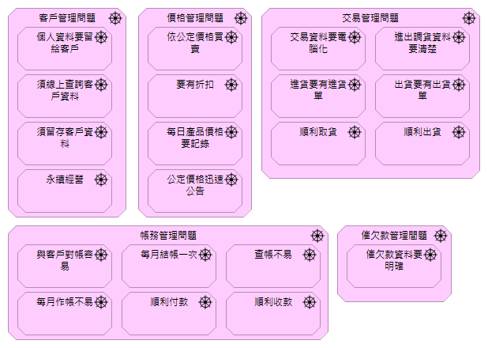
圖1.2 問題形成
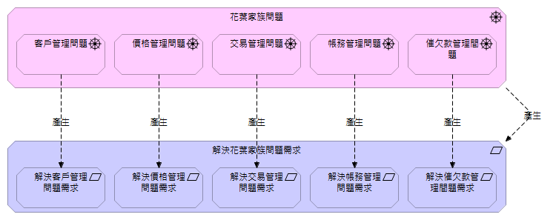
圖1.3 問題解決需求
這些要解決的議題，就是花葉家族當前面臨的重大問題；因此，花葉家族亟需研究團隊協助解決。其整體需求，與相對應的細部需求，如圖1.3所示。
  - 研究目的
，導出了「花葉家族檳榔相關產品中盤商資訊系統建置案」前，花葉家族所面臨的問題。我們再綜整問題，將之分類，型成了議題；此時，解決花葉家族問題的需求，即刻產生。這些需求，造成了「花葉家族檳榔相關產品中盤商資訊系統建置案」的開發理由；每項細部需求，訂出了研究的子目標，各子目標的整合，即為研究的總目標，也就是本案的研究目的。
解決花葉家族問題的每項細部需求為：解決客戶管理問題需求、解決價格管理問題需求、解決交易管理問題需求、解決帳務管理問題需求、解決催欠款管理間題需求等；其實現的相對子目標分別為：落實客戶管理子目標、落實價格管理子目標、落實交易管理子目標、落實帳務管理子目標、落實催欠款管理子目標等。經綜整後，本研究的研究目的為：開發花葉家族檳榔相關產品中盤商資訊系統，以落實檳榔相關產品產銷之客戶管理、價格管理、交易管理、帳務管理與催欠款管理；如圖1.4所示。
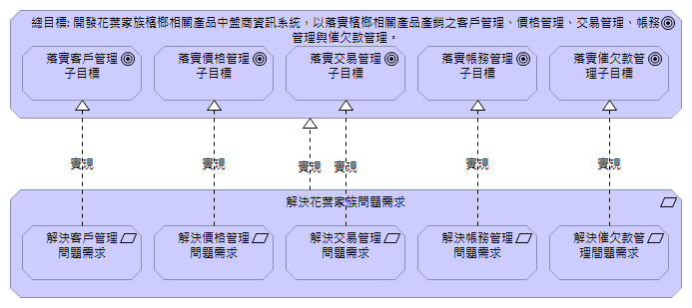
圖1.4 研究目的
  - 研究方法
本研究係以The Open Group的兩個標準；架構開發方法(Architecture Development Method, ADM)及架構描述語言(Architecture Description Language, ADL) ArchiMate，做「花葉家族檳榔相關產品中盤商資訊系統建置案」之整體規劃、分析與設計，其中包括了：動機架構(Motivation Architecture)、業務架構(Business Architecture)、資訊應用架構(Information Application Architecture)、網路技術架構(Network Technology Architecture)、建置與移植架構(Implementation and Migration Architecture)等，其對應關係如圖1.5所示。同時，以系統實作方式，驗證系統設計；以商業模式(Business Model)，來驗證行銷構想。
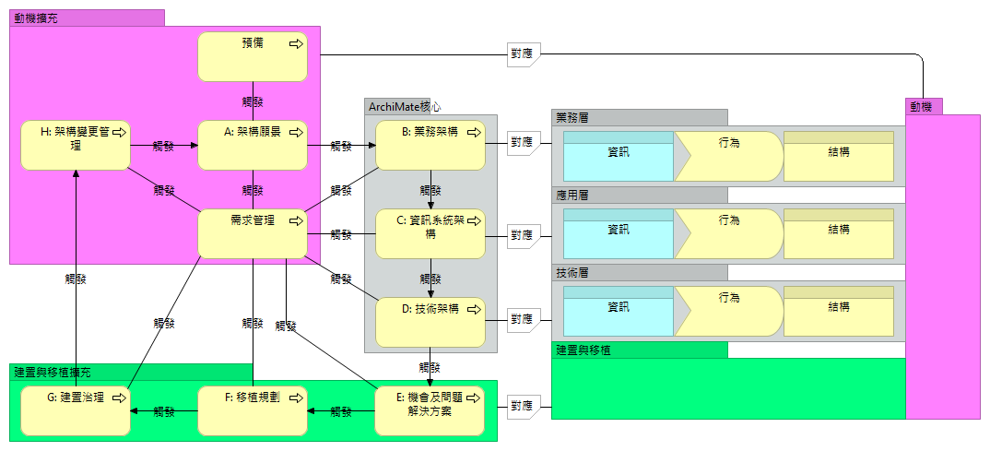
圖1.5 研究方法: ADM和ArchiMate
- 相關文獻與技術探討
2.1 相關文獻探討
本研究已蒐集相關資料，共探討了xx篇與「花葉家族檳榔相關產品中盤商資訊系統建置案」有關的文章，與本研究有關之學者論述重點，說明如下：
- 文獻1: xxxxx探討的重點為：………………….；……………..；…………；………….
- 文獻2: xxxxx探討的重點為：………………….；……………..；…………；………….
- 文獻3: xxxxx探討的重點為：………………….；……………..；…………；………….
- 文獻4: xxxxx探討的重點為：………………….；……………..；…………；………….
  - 相關技術探討
「花葉家族檳榔相關產品中盤商資訊系統建置案」的相關技術有很多，其中以關鍵技術1、關鍵技術2、關鍵技術3、關鍵技術4最為重要，如圖2.6所示。茲將其探討重點，說明如下：
- 關鍵技術1
  - 探討重點1.1: xxxx
  - 探討重點1.2: xxxx
  - 探討重點1.3: xxxx
  - 探討重點1.4: xxxx
- 關鍵技術2
  - 探討重點2.1: xxxx
  - 探討重點2.2: xxxx
  - 探討重點2.3: xxxx
  - 探討重點2.4: xxxx
- 系統設計架構
3.1 架構階層
「花葉家族檳榔相關產品中盤商資訊系統建置案」的系統設計，其架構階層，包括了：主要夥伴與個人電腦。其中，主要夥伴層中包括了：花葉家族中盤商、客戶、檳榔公會等。個人電腦層中包括了：客戶基本資料子系統、價格管理子系統、交易管理子系統、帳務管理子系統、催欠款管理子系統、花葉家族檳榔中盤商資料庫系統等；如圖3.1所示。
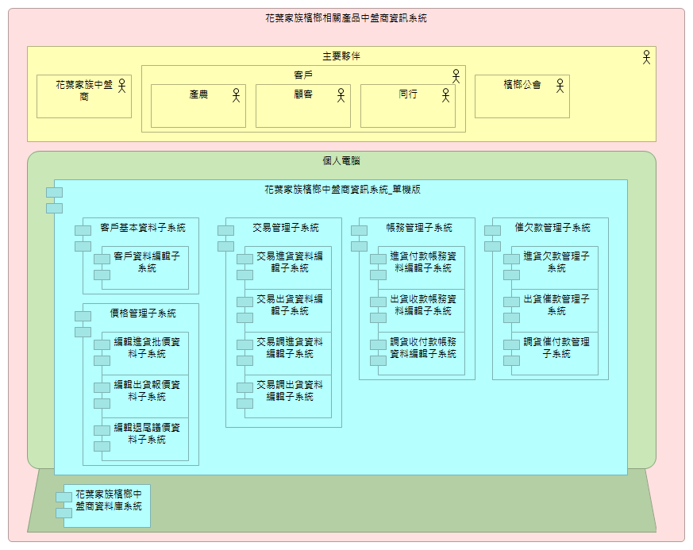
圖3.1 架構階層
在主要夥伴層中，客戶包括了：產農、顧客、同行等。在個人電腦層中，客戶基本資料子系統包括了：客戶資料編輯子系統；價格管理子系統包括了：編輯進貨批價資料子系統、編輯出貨報價資料子系統、編輯退尾議價資料子系統等；交易管理子系統包括了：交易進貨資料編輯子系統、交易出貨資料編輯子系統、交易調進貨資料編輯子系統、交易調出貨資料編輯子系統等；帳務管理子系統包括了：進貨付款帳務資料編輯子系統、出貨收款帳務資料編輯子系統、調貨收付款帳務資料編輯子系統等；催欠款管理子系統包括了：進貨欠款管理子系統、出貨催款管理子系統、調貨催付款管理子系統等。
3.2 系統框架
「花葉家族檳榔相關產品中盤商資訊系統建置案」的系統設計，其系統框架，係指經由某特定觀點，所看到的構件，來做為研究對象。通常是以構件的組合，來解釋系統的架構，它拋開了層次的關係，以構件的靜態結構組合為主。系統框架圖內的構件，稱之為原子構件(Atomic Component)，不會有子系統存在；並可清楚地歸類出系統的屬性和特性。
「花葉家族檳榔相關產品中盤商資訊系統建置案」的系統框架，包括了與人有關的花葉家族中盤商、產農、顧客、同行、檳榔公會等；以及與機器有關的客戶資料編輯子系統、編輯進貨批價資料子系統、編輯出貨報價資料子系統、編輯退尾議價資料子系統、交易進貨資料編輯子系統、交易出貨資料編輯子系統、交易調進貨資料編輯子系統、交易調出貨資料編輯子系統、進貨付款帳務資料編輯子系統、出貨收款帳務資料編輯子系統、調貨收付款帳務資料編輯子系統、進貨欠款管理子系統、出貨催款管理子系統、調貨催付款管理子系統、花葉家族檳榔中盤商資料庫系統等。它們都不能再被分解，只是可以用不同顏色的視點元素來區分，如圖3.2所示。
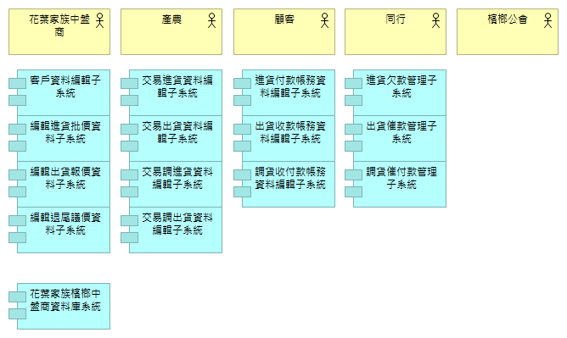
圖3.2 系統框架
3.3 系統構件操作
「花葉家族檳榔相關產品中盤商資訊系統建置案」的系統構件操作，係指與機器有關的軟體系統內，每個構件的操作。其中，客戶資料編輯子系統、編輯進貨批價資料子系統、編輯出貨報價資料子系統、編輯退尾議價資料子系統、進貨付款帳務資料編輯子系統、出貨收款帳務資料編輯子系統、調貨收付款帳務資料編輯子系統等的系統構件操作均為：編輯資料；進貨欠款管理子系統、出貨催款管理子系統、調貨催付款管理子系統等的系統構件操作均為：查詢資料、列印資料；交易進貨資料編輯子系統、交易出貨資料編輯子系統、交易調進貨資料編輯子系統、交易調出貨資料編輯子系統的系統構件操作均為：編輯資料、查詢資料、列印資料；花葉家族檳榔中盤商資料庫系統的系統構件操作為：編輯資料、查詢資料；如圖3.3所示。
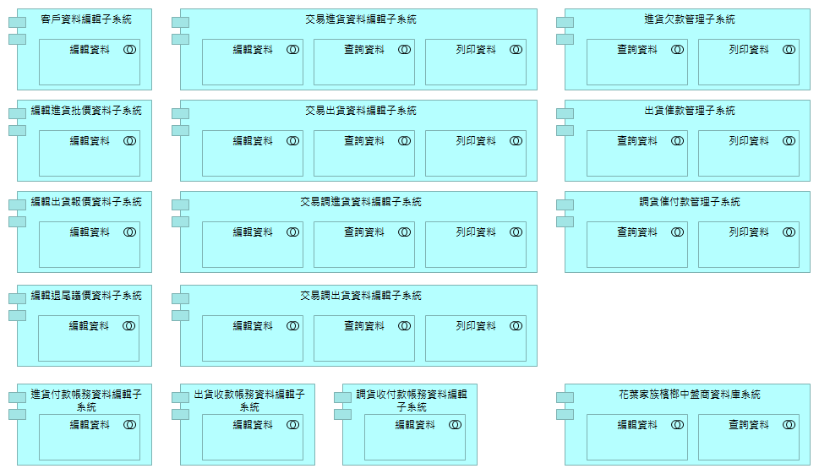
圖3.3 系統構件操作
3.4 結構行為合一
「花葉家族檳榔相關產品中盤商資訊系統建置案」的結構行為合一，係指人與機器間，靜態結構與動態行為的合一。茲將客戶資料管理事件、價格管理事件、交易管理事件、交易結算事件、帳務管理事件、催欠款管理事件的結構行為合一，說明如后：
- 客戶資料管理事件：
客戶與花葉家族，不定期地觸發客戶資料管理事件，並且連動觸發了客戶資料管理業務過程。其中，客戶業務包括了：試探加入產銷合作夥伴、提供個資、個資異動；花葉家族業務包括了：審核新客戶、索取個資、接收個資、客戶資料編輯。各個業務過程間之資料流，如圖3.4所示。「花葉家族檳榔相關產品中盤商資訊系統建置案」提供了客戶資料編輯服務，給客戶資料編輯業務過程使用，並由客戶資料編輯子系統來實現。
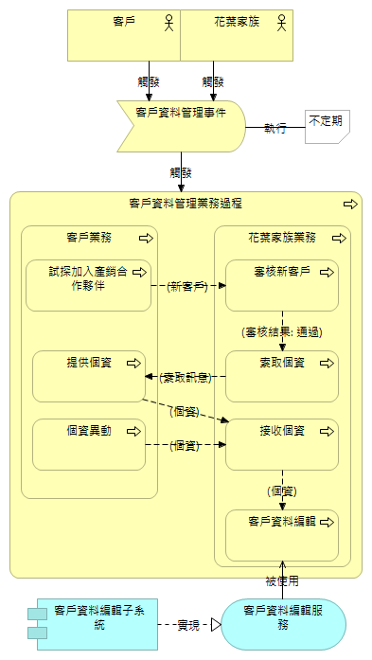
圖3.4 客戶資料管理事件
- 價格管理事件
檳榔公會、顧客與花葉家族，每日一次觸發價格管理事件，並且連動觸發了價格管理業務過程。其中，檳榔公會業務包括了：公告進貨批價、公告出貨報價；顧客業務包括了：折扣議價；花葉家族業務包括了：得知進貨批價、編輯進貨批價資料、得知出貨報價、編輯出貨報價資料、折扣議價、編輯退尾議價資料。各個業務過程間之資料流，如圖3.5所示。「花葉家族檳榔相關產品中盤商資訊系統建置案」提供了編輯進貨批價資料服務、編輯出貨報價資料服務、編輯退尾議價資料服務，給價格管理業務過程使用，並分別由編輯進貨批價資料子系統、編輯出貨報價資料子系統、編輯退尾議價資料子系統來實現。
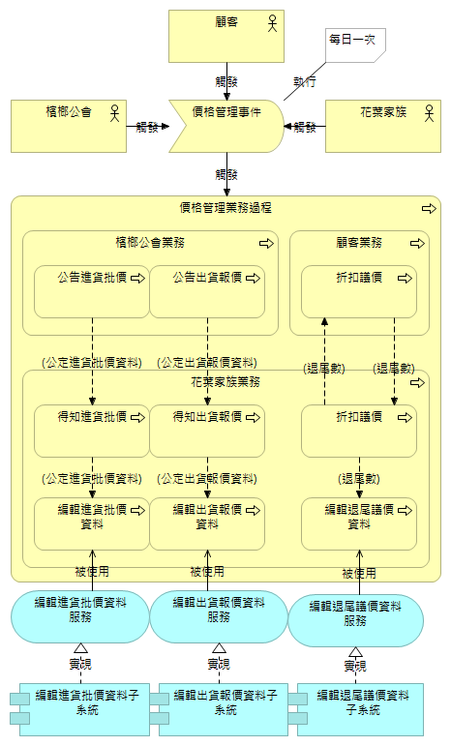
圖3.5 價格管理事件
- 交易管理事件
顧客、產農、同行與花葉家族，每日一次觸發交易管理事件，並且連動觸發了交易管理業務過程。其中，顧客業務包括了：訂貨、取貨；產農業務包括了：出貨；同行業務包括了：確認貨源、出貨、請求調進貨、取貨；花葉家族業務包括了：採貨、取產農貨、進庫、交易進貨資料編輯、取同行貨、交易調進貨資料編輯、出貨給顧客、出庫給顧客、交易出貨資料編輯、接受訂貨、計算庫儲量、請求調進貨、評估調貨量、出庫給同行、出貨給同行、交易調出貨資料編輯。各個業務過程間之資料流，如圖3.6所示。「花葉家族檳榔相關產品中盤商資訊系統建置案」提供了交易進貨資料編輯服務、交易出貨資料編輯服務、交易調進貨資料編輯服務、交易調出貨資料編輯服務，給交易管理業務過程使用，並分別由交易進貨資料編輯子系統、交易出貨資料編輯子系統、交易調進貨資料編輯子系統、交易調出貨資料編輯子系統來實現。
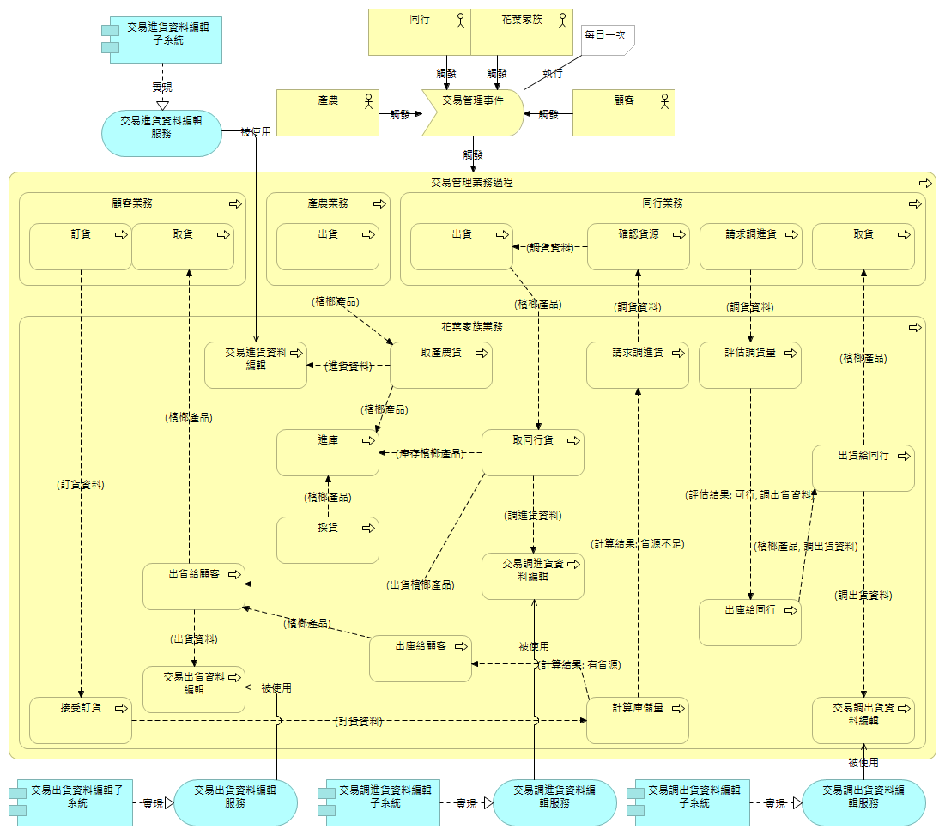
圖3.6 交易管理事件

- 交易結算事件
顧客、產農、同行，每月月初觸發交易結算事件，並且連動觸發了交易結算業務過程。其中，顧客業務包括了：接收交易結算資料；產農業務包括了：接收交易結算資料；同行業務包括了：接收交易結算資料；花葉家族業務包括了：查詢交易出貨結算資料、列印交易出貨結算單、傳遞交易出貨結算單、查詢交易調貨結算資料、列印交易調貨結算單、傳遞交易調貨結算單、查詢交易進貨結算資料、列印交易進貨結算單、傳遞交易進貨結算單。各個業務過程間之資料流，如圖3.7所示。「花葉家族檳榔相關產品中盤商資訊系統建置案」提供了列印交易出貨結算單服務與查詢交易出貨結算資料服務、列印交易調貨結算單服務與查詢交易調貨結算資料服務、列印交易進貨結算單服務與查詢交易進貨結算資料服務，給交易結算業務過程使用，並分別由交易出貨資料編輯子系統、調貨收付款帳務資料編輯子系統來實現。
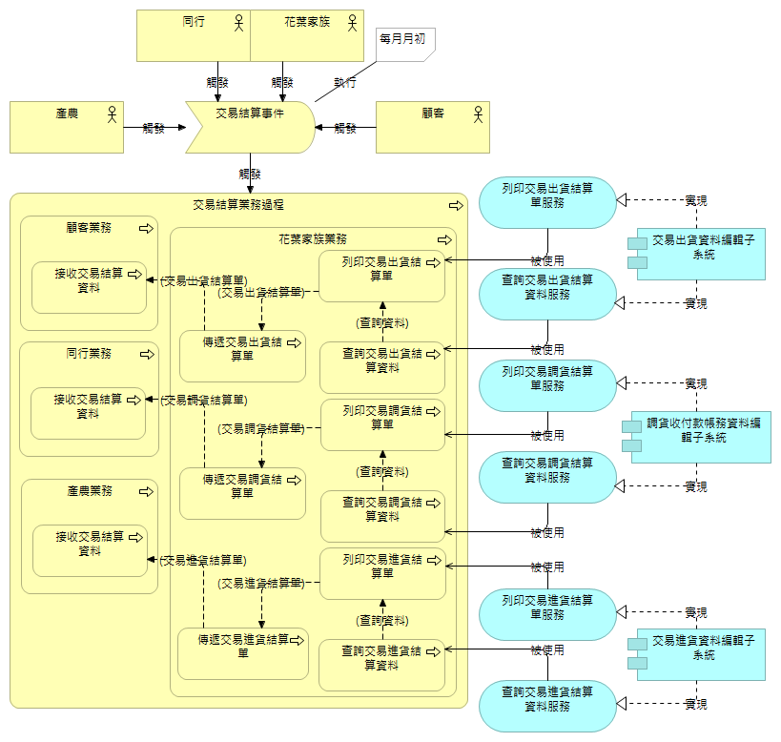
圖3.7 交易結算事件
- 帳務管理事件
顧客、產農、同行，不定期觸發帳務管理事件，並且連動觸發了帳務管理業務過程。其中，顧客業務包括了：付款；產農業務包括了：收款；同行業務包括了：收款、付款；花葉家族業務包括了：出貨收款、出貨收款帳務資料編輯、調貨收款、調貨付款、調貨收付款帳務資料編輯、進貨付款、進貨付款帳務資料編輯。各個業務過程間之資料流，如圖3.8所示。「花葉家族檳榔相關產品中盤商資訊系統建置案」提供了出貨收款帳務資料編輯服務、調貨收付款帳務資料編輯服務、進貨付款帳務資料編輯服務，給帳務管理業務過程使用，並分別由出貨收款帳務資料編輯子系統、調貨收付款帳務資料編輯子系統、進貨付款帳務資料編輯子系統來實現。
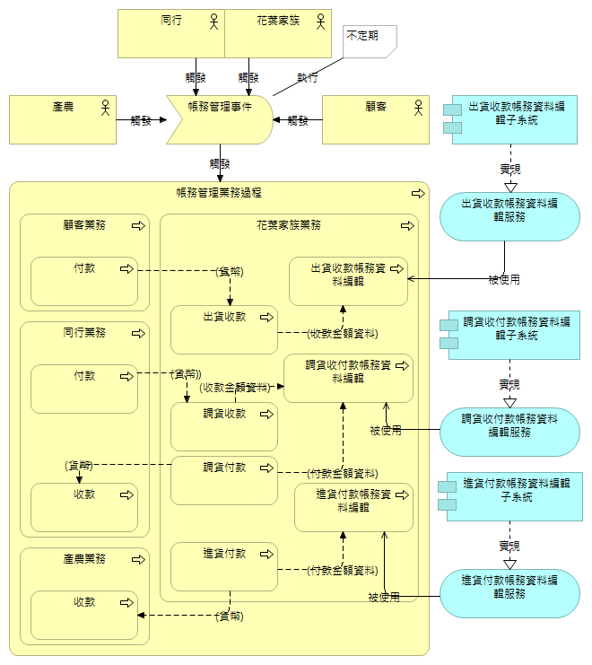
圖3.8 帳務管理事件
- 催欠款管理事件
顧客、產農、同行，每月一次觸發催欠款管理事件，並且連動觸發了催欠款管理業務過程。其中，顧客業務包括了：接收催款通知；產農業務包括了：傳遞催款通知；同行業務包括了：接收催付款通知、傳遞催款通知；花葉家族業務包括了：查詢出貨催款管理報表、列印出貨催款管理報表、傳遞出貨催款管理報表、列印調貨催付款管理報表、傳遞調貨催付款管理報表、接收催款通知、查詢調貨催付款管理資料、接收催款通知、查詢進貨欠款管理資料、列印進貨欠款管理資料。各個業務過程間之資料流，如圖3.9所示。「花葉家族檳榔相關產品中盤商資訊系統建置案」提供了列印出貨催款管理報表服務與查詢出貨催款管理報表服務、列印調貨催付款管理報表服務與查詢調貨催付款管理資料服務、列印進貨欠款管理資料服務與查詢進貨欠款管理資料服務，給催欠款管理業務過程使用，並分別由出貨催款管理子系統、調貨催付款管理子系統、進貨欠款管理子系統來實現。
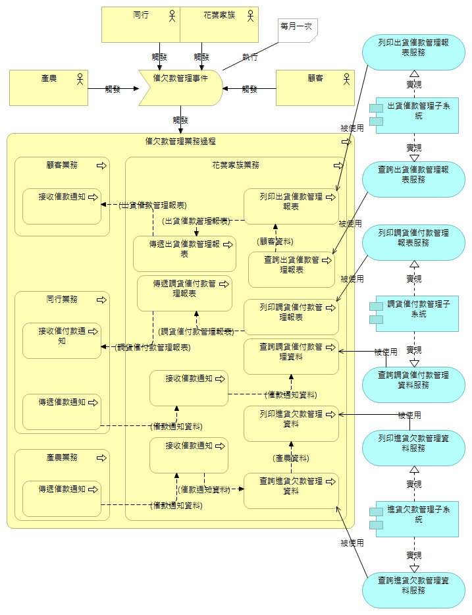
圖3.9 催欠款管理事件
- 學習心得(Lessons Learned)
「花葉家族檳榔相關產品中盤商資訊系統建置案」要藉由「白馬專案團隊」來實現花葉家族檳榔相關產品中盤商資訊系統遞交物；遞交物有三，即：結案報告書、企業架構視圖、花葉家族檳榔相關產品中盤商資訊系統。其中，組長被指派完成結案報告書，並於yyyy/mm/dd執行完畢；系統分析組被指派完成企業架構視圖，並於yyyy/mm/dd執行完畢；系統設計組被指派完成花葉家族檳榔相關產品中盤商資訊系統，並於yyyy/mm/dd執行完畢。
「花葉家族檳榔相關產品中盤商資訊系統建置案」的移植規劃，係指由As-is:檳榔相關產品中盤商人工服務機制，演進到To-be:檳榔相關產品中盤商資訊服務機制的過程。其中，兩者產生的差異，等同於解決花葉家族問題需求，由「花葉家族檳榔相關產品中盤商資訊系統建置案」及其所產生的To-be:檳榔相關產品中盤商資訊服務機制來實現。As-is:檳榔相關產品中盤商人工服務機制，係指未電腦化前的檳榔相關產品中盤商人工服務；To-be:檳榔相關產品中盤商資訊服務機制，係指檳榔相關產品中盤商資訊服務，由花葉家族檳榔相關產品中盤商資訊系統來實現。
「白馬專案團隊」被指派完成「花葉家族檳榔相關產品中盤商資訊系統建置案」，藉由此案實現花葉家族檳榔相關產品中盤商資訊系統遞交物；遞交物有三，即：結案報告書、企業架構視圖、花葉家族檳榔相關產品中盤商資訊系統。其中，企業架構視圖被花葉家族檳榔相關產品中盤商資訊系統參考使用，結案報告書依據企業架構視圖撰寫完成。最後，花葉家族檳榔相關產品中盤商資訊系統，被「白馬專案團隊」的系統分析組確認，他們扮演全案的需求方，監督供給方系統設計組。
- 參考資料
[1] 趙善中、孫述平、韓孟麒 (2013)，企業架構－企業營運創新的基石，義守大學系統架構研訓中心。
[2] 韓孟麒、謝文雄、黃芳祐、陳李惠慈 (2014)，企業架構指引－藍海布局與實踐策略，工業技術研究院產業學院。
[3] 韓孟麒、陳文賢、巫宇昕 (2015)，以架構描述語言ArchiMate 架構SBC六大金律，2015第十一屆知識社群國際研討會論文集，中國文化大學，台北市。
[4] Bernard, S. A. (2012). EA³: An Introduction to Enterprise Architecture, AuthorHouse.
[5] Chao, William S., Sun, Shuh-Ping and Harn, Meng-Chyi (2013). Systems Architecture: Hardware, Software, Enterprise, Knowledge, Thinking, Research and Training Center of System Architecture. I-Shou University.
[6] Chao, William S. (2016). System: Contemporary Concept, Definition, and Language: SBC Architecture at Work. Amazon.
[7] Jonkers, H., Band, I. and Quartel, D. (2012). ArchiSurance Case Study. The Open Group.
[8] Kaisler, S. H., Armour, F. and Valivullah. M. (2005). Enterprise Architecting: Critical Problems, Proceedings of the 38th Annual Hawaii International Conference on System Sciences, p. 224.
[9] The Open Group (2009). TOGAF Version 9: The Open Group Architecture Framework (TOGAF).
[10] The Open Group (2009). Archi - ArchiMate Modelling, User Guide, Version 2.3.
[11] Zachman, J. A. (1987). A framework for information systems architecture, IBM Systems Journal, Vol. 26. No. 3.
[12] Zachman, J. A. (2008). The Zachman Framework: The Official Concise Definition. Zachman International.

